LAPORAN UJI KOMPETENSI KEAHLIAN
REKAYASA PERANGKAT LUNAK

Aplikasi Berbasis Website SiPePe
Sistem Pengaduan Pelanggaran

Disusun Oleh:

Muhammad Alif Saputra
NIS.102302530



REKAYASA PERANGKAT LUNAK
SMK SANGKURIANG 1 CIMAHI
2025

KATA PENGANTAR
Puji syukur ke hadirat Tuhan Yang Maha Esa karena atas rahmat dan karunia-Nya laporan Uji Kompetensi Keahlian (UKK) ini dapat diselesaikan dengan baik. Laporan ini disusun sebagai salah satu syarat dalam pelaksanaan Uji Kompetensi Keahlian pada Kompetensi Keahlian Rekayasa Perangkat Lunak di SMK Sangkuriang 1 Cimahi.
Laporan ini membahas proses perancangan dan pembuatan aplikasi berbasis web berupa sistem pengaduan pelanggaran siswa di sekolah, yaitu sebuah aplikasi yang dirancang untuk mempermudah proses pelaporan pelanggaran tata tertib secara digital. Sistem ini memungkinkan siswa maupun pihak sekolah untuk melakukan pelaporan, pengelolaan, serta pemantauan pelanggaran secara terstruktur, sehingga proses penanganan pelanggaran dapat dilakukan secara lebih efektif, transparan, dan terdokumentasi dengan baik.
Dalam laporan ini dijelaskan tahapan pengembangan sistem mulai dari analisis kebutuhan, perancangan sistem menggunakan diagram UML, perancangan basis data, hingga implementasi antarmuka aplikasi berbasis web. Penyusunan laporan ini diharapkan dapat memberikan gambaran menyeluruh mengenai proses pembangunan perangkat lunak serta penerapan kompetensi yang telah dipelajari selama masa pendidikan.
Akhir kata, semoga laporan ini dapat menjadi dokumentasi yang bermanfaat serta memberikan gambaran nyata mengenai penerapan kemampuan pengembangan perangkat lunak dalam membangun sistem informasi yang mendukung pengelolaan kedisiplinan siswa di lingkungan sekolah.

DAFTAR ISI

KATA PENGANTAR I
DAFTAR ISI II
BAB I Gambaran Umum 1
1.1 Deskripsi Program 1
1.2 Fitur Berdasarkan Role 1
BAB II IDENTIFIKASI DAN KEBUTUHAN 6
2.1 Identifikasi Pengguna 6
2.2 Kebutuhan Fungsional 6
BAB III SKENARIO DAN DIAGRAM 10
3.1 Skenario Use Case 10
3.1.1 Skenario Login Siswa 10
3.1.2 Skenario Login Admin 10
3.2 Use Case Diagram 11
3.3 Activity Diagram 12
3.4 Class Diagram 10
Antarmuka Aplikasi 13
1. Login sebagai Siswa 13
2. Login sebagai admin 15

Gambaran Umum

Deskripsi Program
Aplikasi ini adalah sebuah platform digital yang digunakan dalam lingkup internal sekolah untuk mengelola pelaporan dan aspirasi. Kegunaan utamanya adalah memfasilitasi siswa agar dapat melaporkan segala bentuk pelanggaran tata tertib (seperti perundungan, pelanggaran staf, atau oknum guru/siswa) secara mandiri dan transparan.
Dengan aplikasi ini, pihak sekolah (Admin/Guru BK) memiliki satu wadah terpusat untuk menerima pengaduan, menindaklanjutinya, dan memberikan tanggapan balik (*feedback*) kepada pelapor tanpa harus melalui birokrasi yang rumit. Sistem ini memastikan rekam jejak penyelesaian masalah (histori) tersimpan rapi untuk kepentingan akreditasi maupun evaluasi manajemen sekolah.

Fitur Berdasarkan Role
Fitur | Siswa | Admin
Login dan Logout. | ✔ | ✔
Dapat Membuat Pengaduan. | ✔ | ❌
Dapat Melihat, Mengedit Data Pengaduan. | ❌ | ✔
Dapat Mengarsipkan Data. | ✔ | ✔
CRUD Data Siswa. | ❌ | ✔
Memberi feedback pengaduan. | ❌ | ✔
Dapat Melihat History | ✔ | ✔
Dapat Melihat Progres Perbaikan | ✔ | ✔

IDENTIFIKASI DAN KEBUTUHAN

Identifikasi Pengguna
Berdasarkan paket penyelesaian sistem informasi pengaduan siswa ini, aplikasi akan dioperasikan secara komprehensif oleh dua kelompok pengguna utama.
No | Tipe Pengguna (Role) | Peran Dalam Sistem
1. | Admin / Pihak Sekolah | Memiliki hak kendali mutlak dalam aplikasi. Bertugas untuk membuka daftar laporan masuk, menindaklanjuti keluhan terkait dengan merubah rentang status (*Progressing*), membalas pengaduan dengan *feedback* dan resolusinya, mengelola data akun siswa, serta melakukan pengarsipan laporan lama.
2. | Siswa | Merupakan pelapor aktif. Hanya dapat menggunakan aplikasi untuk melaporkan keluhan pelanggaran, melampirkan berkas bukti, memantau *progress bar* penanganan pihak sekolah, serta melihat *feedback* dari admin. Akses siswa terkunci independen (tidak dapat memata-matai laporan siswa lain).

Kebutuhan Fungsional
No | Kebutuhan Fungsional | Role Terkait
1. | Skenario Cek Kredensial: Sistem harus memvalidasi proses verifikasi kata sandi sebelum membolehkan akses (Login & Logout). | Admin, Siswa
2. | Sistem dapat menyajikan antarmuka metrik rangkuman informasi (*Dashboard*) sesuai identitas *role*. | Admin, Siswa
3. | Sistem harus menyediakan halaman *create form* dengan properti pengunggahan file gambar/foto penunjang komplain. | Siswa
4. | Sistem harus dapat menyaring tipe *list* laporan sesuai status masing-masing pelapor (Menunggu, Proses, Selesai). | Siswa
5. | Sistem difungsikan untuk menggelar sekumpulan seluruh data pengaduan masuk global. | Admin
6. | Sistem harus memiliki kontrol navigasi bagi admin merubah tahapan status pelaporan secara *direct update*. | Admin
7. | Sistem memfasilitasi formulir admin memasukkan *value* berupa teks *feedback* dan upload media konfirmasi. | Admin
8. | Sistem memuat antarmuka Riwayat (*History*) untuk menampung seluruh daftar tiket komplain yang di-mark Selesai. | Admin, Siswa
9. | Sistem harus memiliki mekanikal proses "Arsipkan Laporan" guna mengamankan data usang dari *view* aktif. | Admin
10. | Sistem memfasilitasi antarmuka khusus pengelolaan data Induk Akun Siswa dengan fungsi CRUD lengkap. | Admin
11. | Sistem mampu menambah atau menonaktifkan Referensi Data Jenis Pelaku komplain (Siswa, Staff, Guru, dsb). | Admin

SKENARIO DAN DIAGRAM

Skenario Use Case
Skenario Use Case menggambarkan jalinan interaksi logis (*step by step*) yang dilakukan aktor dalam memanfaatkan salah satu fitur spesifik di dalam sistem.

Skenario Login Siswa
Dengan actor utama Siswa serta tujuan alur Sistem memberikan akses personal portal dashboard keluhan keluhan siswa bersangkutan.
- Alur Sesuai Skenario Normal:
            - Siswa mengakses URL halaman utama portal web.
            - Sistem merespon dengan menampilkan formulir identifikasi pengguna (*Login* tunggal).
            - Siswa memasukan variabel ID berupa (Username / NIS) dan mengetikkan *Password*.
            - Siswa mengklik presstext "Masuk / Login".
            - Sistem mengevaluasi keselarasan *Password* (proses *hashing* internal).
            - Sistem mengenali identitas sebagai "Siswa", menyematkan *Session Login*, lantas memberikan respon *redirect* menuju halaman Dashboard Siswa.

- Alur Skenario Alternatif (Exception):
Jika kombinasi credentials meleset (salah username/password), sistem mencegah form perlintasan masuk, me-reset field, dan mengeksekusi kotak *Flash Message* merah berbunyi "Username atau Password salah".

Skenario Login Admin
Dengan actor utama Admin serta tujuan alur Admin mendapat kunci hak akses pengelolaan laporan menyeluruh. Dengan alur sesuai skenario normal:
            - Admin menavigasi via peramban menuju ruang Login Interface.
            - Memverifikasi kunci identitas admin (mengisi variabel *Username* spesifik Admin dan Password master).
            - Menekan parameter transmisi masukan "Login".
            - Controller Router di backend sukses melacak hierarki role Admin.
            - Sistem menerbitkan persetujuan akses session admin lalu di redirect mendarat di Dashboard Panel Administrasi

Use Case Diagram

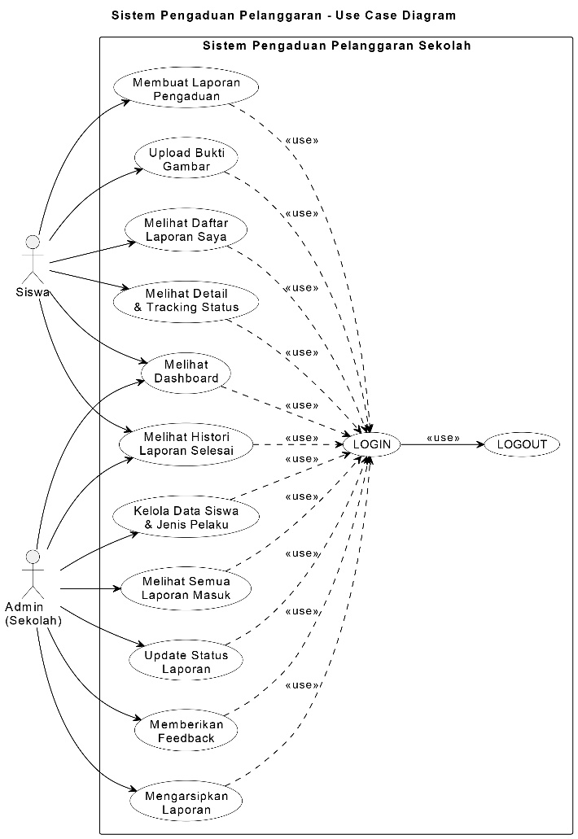

Activity Diagram
Login
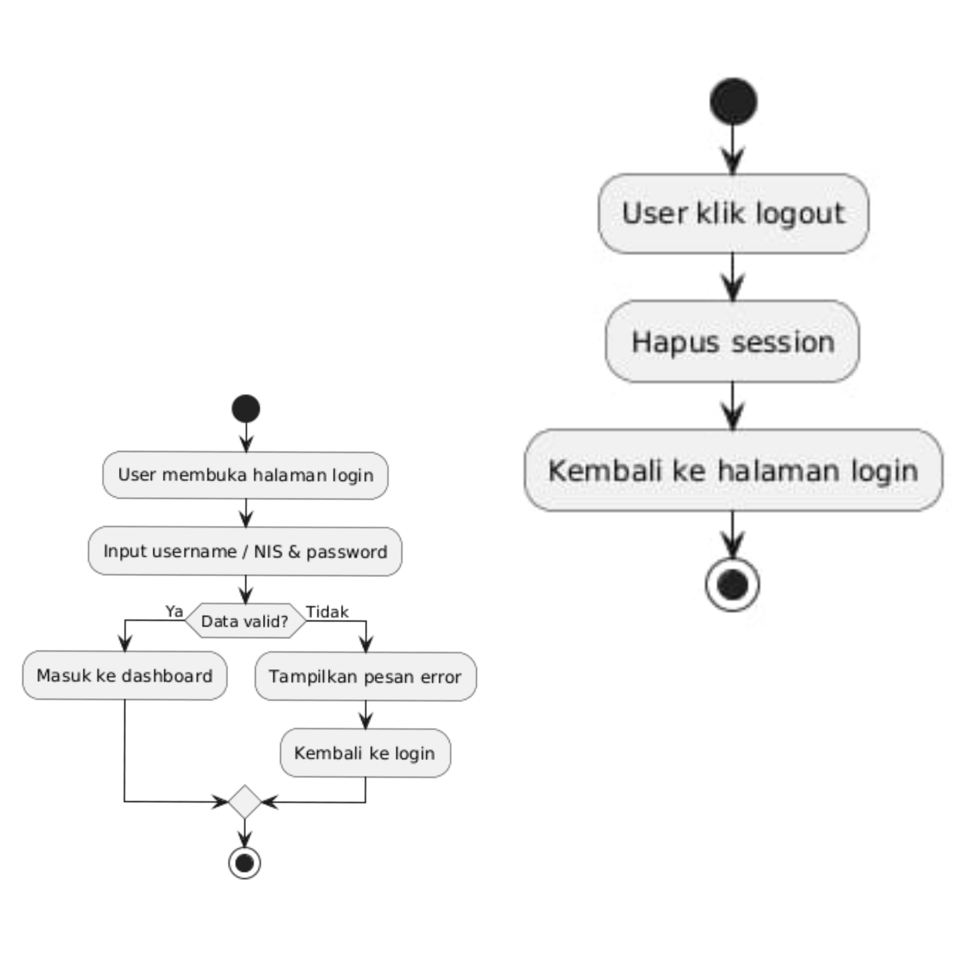

Dashboard Siswa
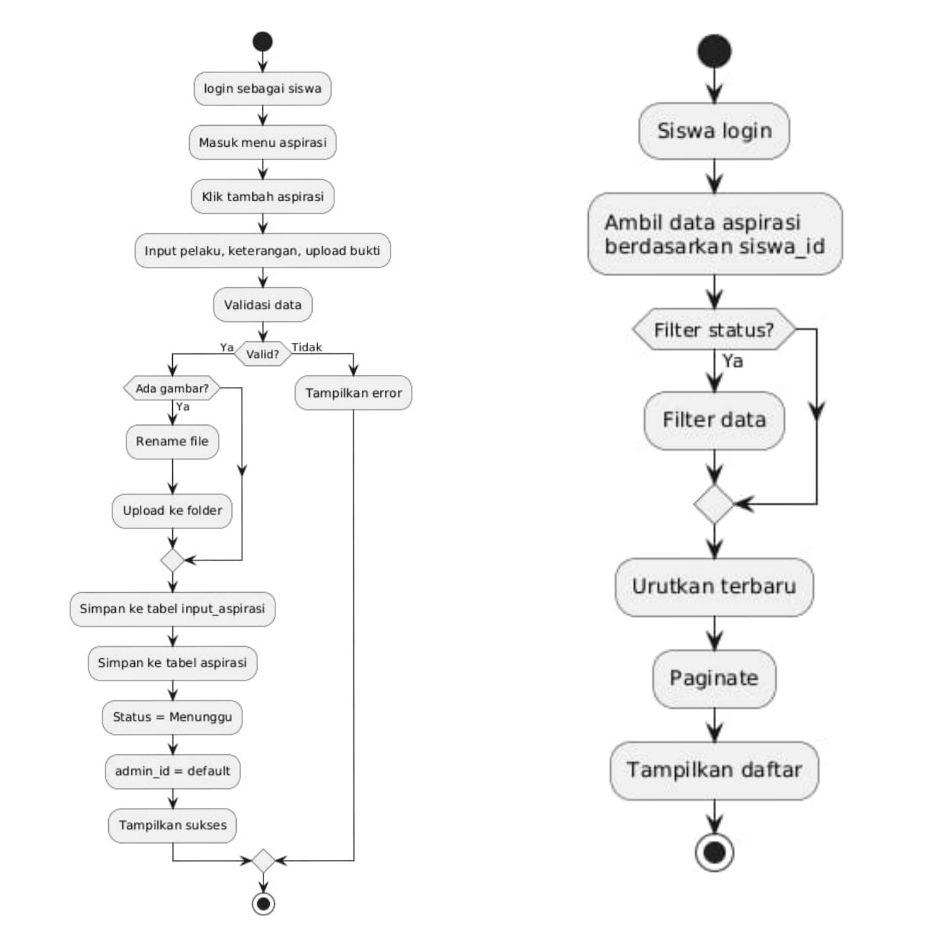

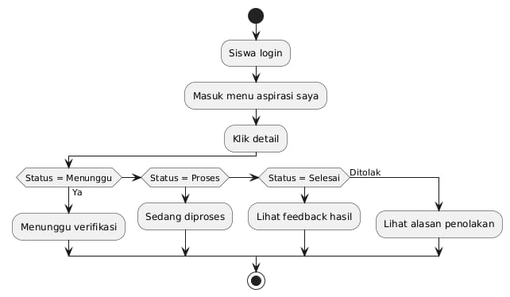

Dashboard Admin
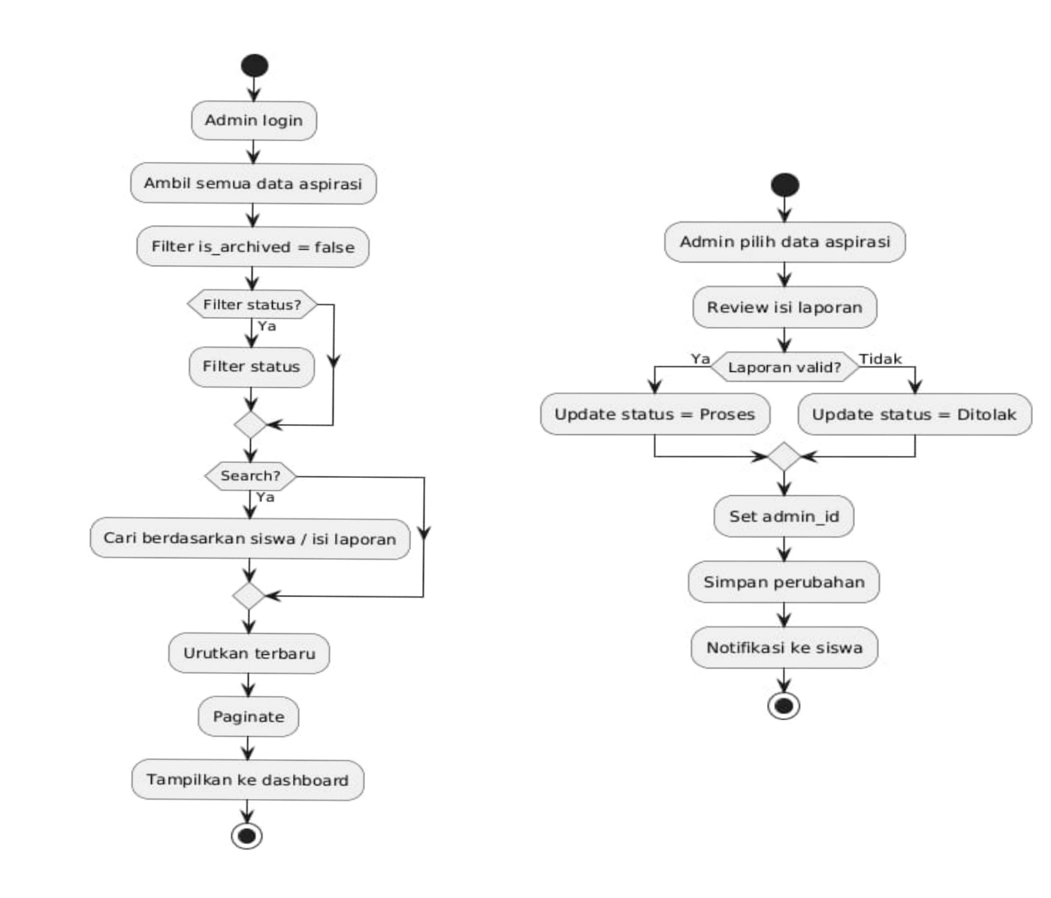

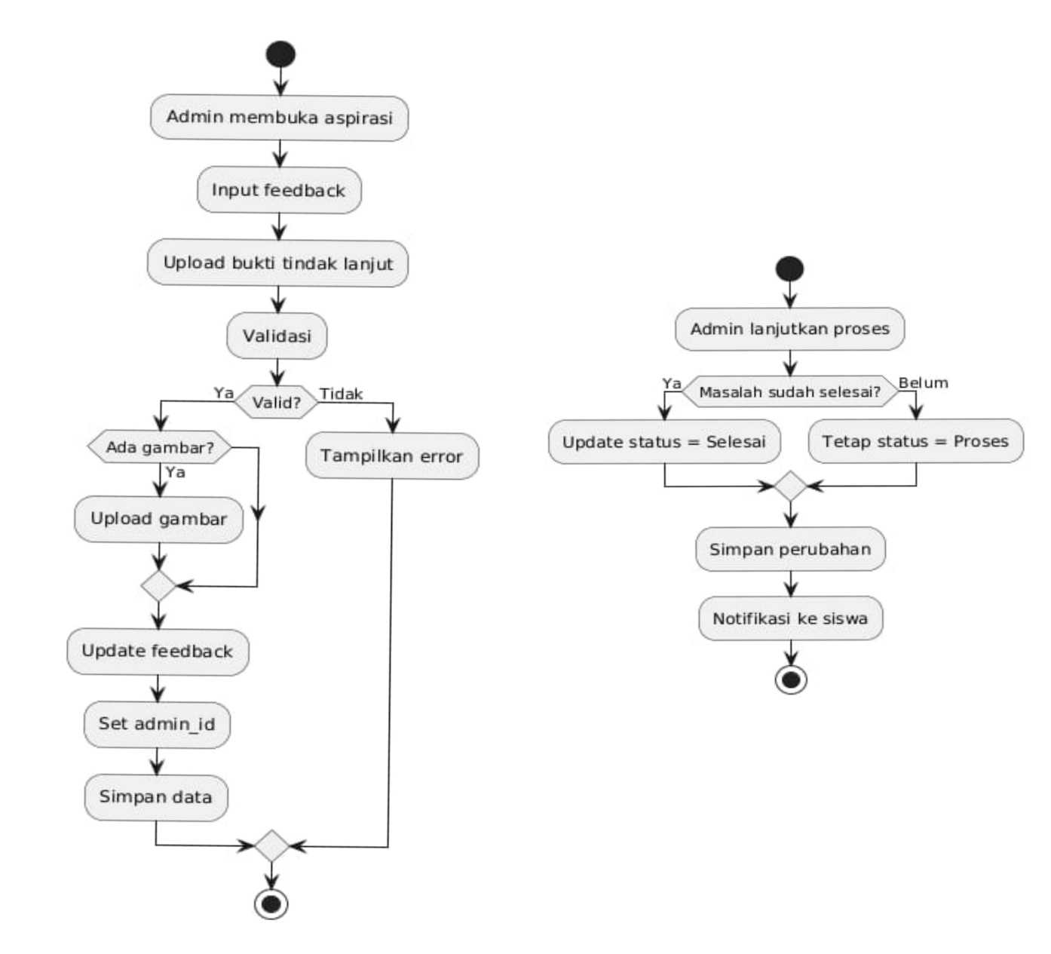

Class Diagram
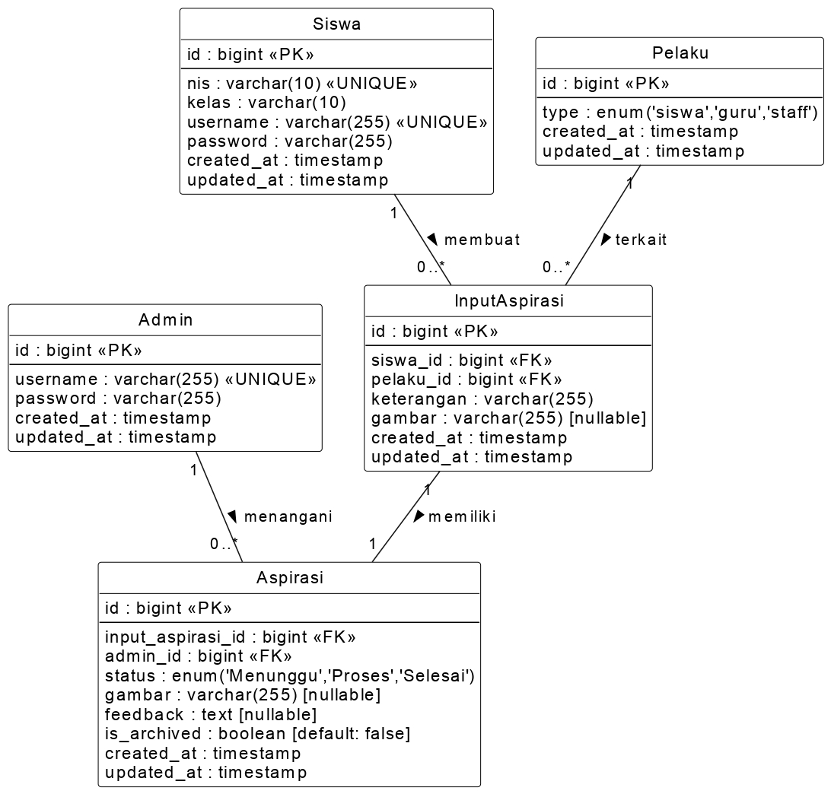

Antarmuka Aplikasi

Login sebagai Siswa
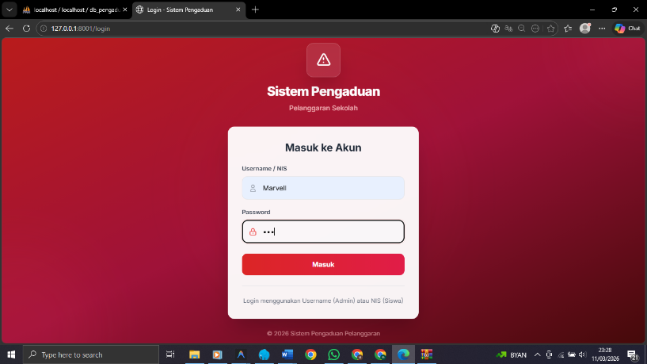
- Tampilan Login
Masukkan Username/ NIS dan password akun yang sebelumnya suda terdaftar.
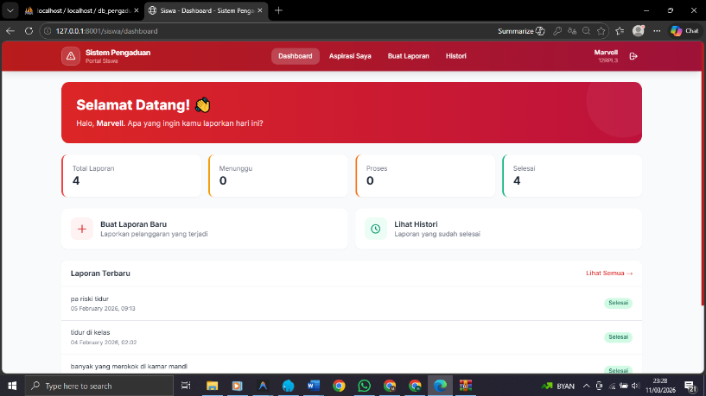
- Tampilan Dashboard
Tampilan awal setelah berhasil Login

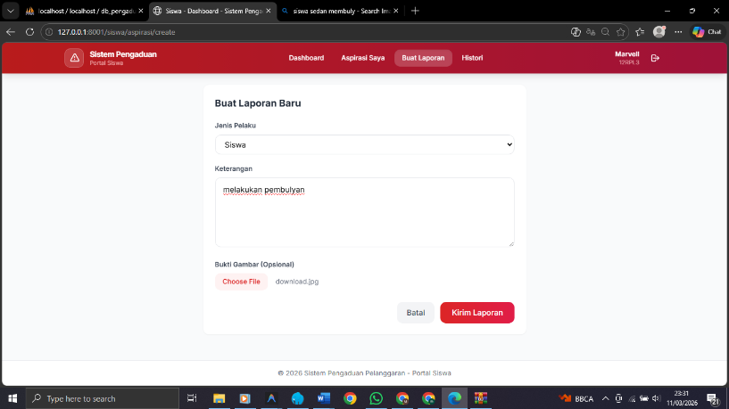
- Tampilan Membuat Pengaduan
Masukkan data yang di butuhkan
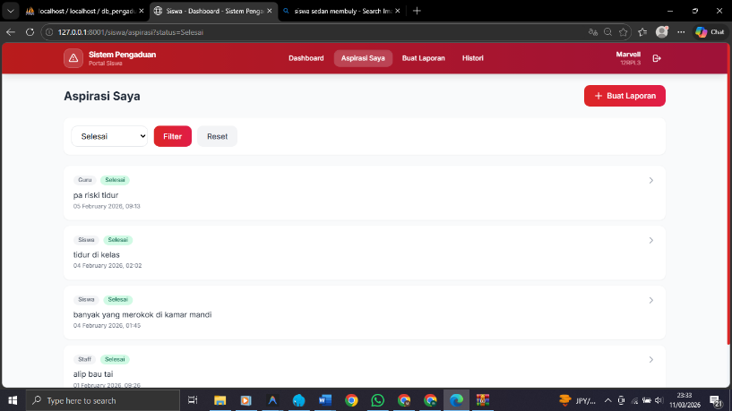
- Tampilan aspirasi saya
Untuk melihat semua pengaduan yang sudah saya buat.
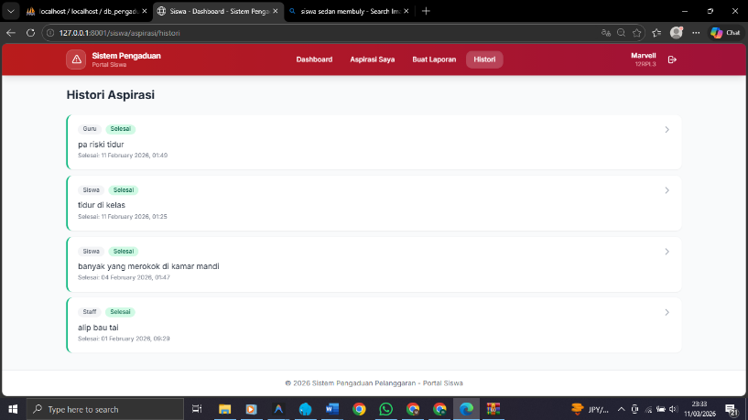
- Tampilan history pengaduan di bagian siswa

Login sebagai admin
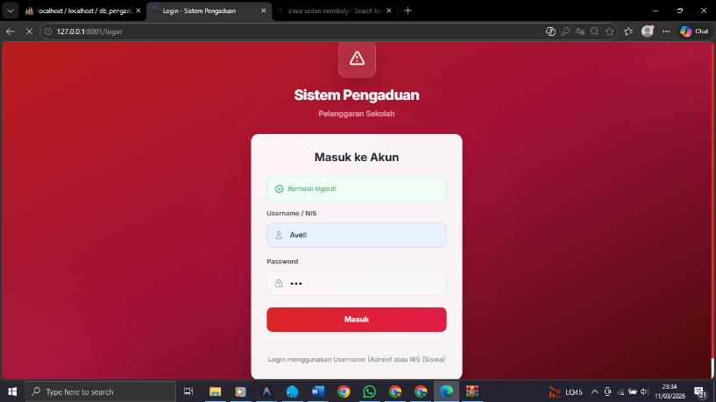
- Tampilan Login
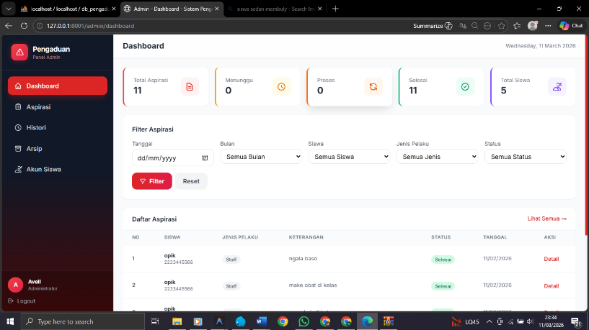
- Tampilan awal setelah berhasil login
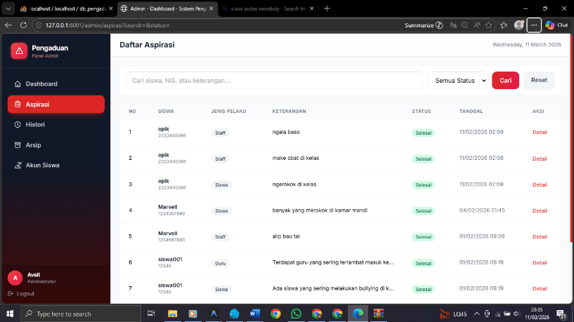
- Tampiln semua aspirasi yang masuk
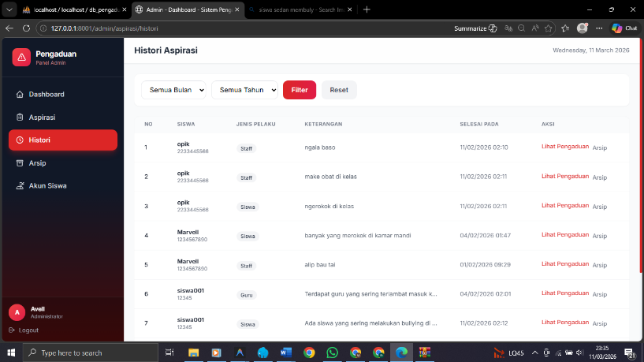
- Tampilan history pengaduan yang diberikan
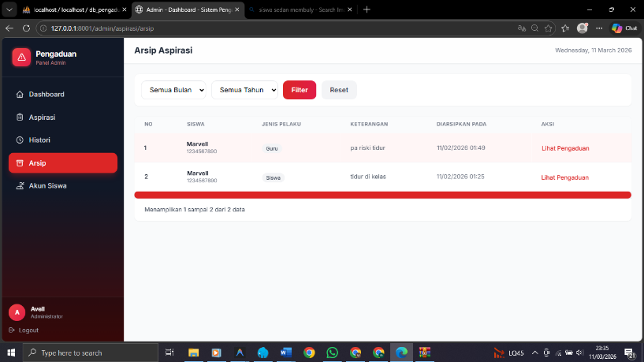
- Tampilan Semua Pengaduan yang diarsipkan
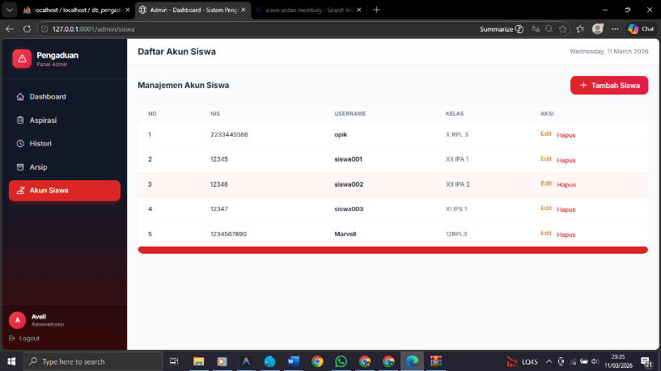
- Tampilan list data Siswa
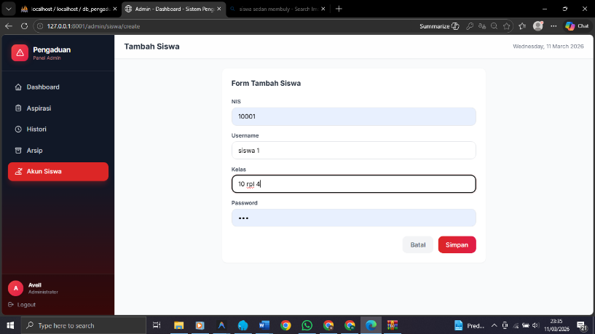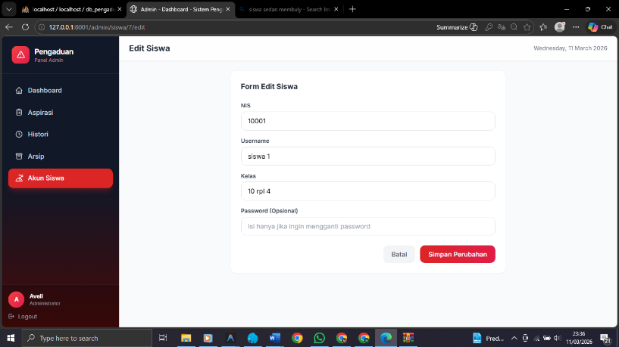
- Tampilan tambah dan edit data siswa

